Curriculum vitae

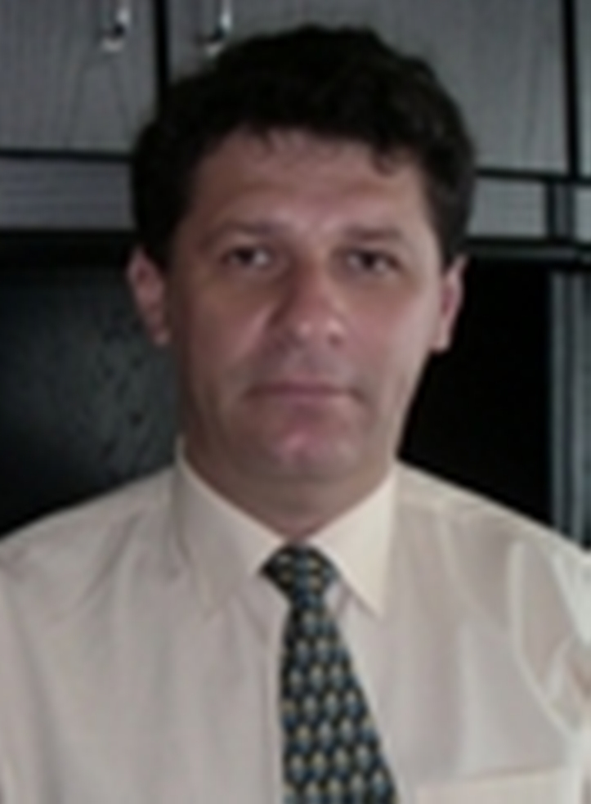 |  | DATE PERSONALE
 |  | Nume | POHOAŢĂ Sorin
 |  | Adresă | Suceava, Aleea Venus, nr. 4, bl. E5, sc. A, ap.11
 |  | Telefon | 0745992022
 |  | Fax | -
 |  | E-mail | sorinp@eed.usv.ro

Naţionalitatea | Română

Data şi locul naşterii | 02.09.1968, com. Cornu-Luncii, jud. Suceava
Starea civilă | Căsătorit

STUDII PREUNIVERSITARE

- Perioada | 1982 – 1986
- Instituţia de învăţământ | Liceul “Petru Rareş” Suceava
- Profilul | Electrotehnică
- Diploma obţinuţă la absolvire | Diplomă de bacalaureat şi Certificat de calificare electrician

STUDII UNIVERSITARE

- Perioada | 1996 – 2001
- Instituţia de învăţământ | Universitatea “Ştefan cel Mare” Suceava
- Specializarea | Calculatoare
- Titlul obţinut la absolvire | Inginer diplomat calculatoare

DOCTORAT

- Instituţia de învăţământ coordonatoare | Universitatea “Ştefan cel Mare” Suceava
- Domeniul de doctorat | Inginerie electronică şi telecomunicaţii
- Titlul tezei de doctorat | Contribuţii la îmbunătăţirea performanţelor receptoarelor TV color
- Anul susţinerii tezei | - (teză în curs de finalizare, susţinere mai 2009)
- Titlul obţinut la absolvire | -

ALTE STUDII / STAGII DE PREGĂTIRE

- Perioada | 2002-2003
- Instituţia | Universitatea “Ştefan cel Mare”
- Denumirea programului de studii | Cursuri postuniversitare de pregătire a personalului didactic
- Calificarea obţinută | absolvent cursuri DPPD

ACTIVITATEA PROFESIONALĂ

- Perioada | 1989 – 1990
- Locul de muncă | Combinatul de Fibre, Celuloză şi Hârtie Suceava
- Domeniul de activitate | Industria chimică
- Funcţia | Electronist AMC
- Principalele activităţi şi responsabilităţi | Depanare şi supraveghere funcţionare aparate de măsură şi control aferente secţiei de Celofibră
- Domenii de competenţă | Depanare echipamente de măsură şi control

- Perioada | 1990 – 1995
- Locul de muncă | Universitatea “Ştefan cel Mare” Suceava
- Domeniul de activitate | Învăţământ universitar
- Funcţia | Electronist
- Principalele activităţi şi responsabilităţi | Realizare şi depanare standuri de laborator, Catedra de Electrotehnică
- Domenii de competenţă | Depanare echipamente electronice, electrocasnice şi de birou

- Perioada | 1995 – 2001
- Locul de muncă | Universitatea “Ştefan cel Mare” Suceava
- Domeniul de activitate | Învăţământ universitar
- Funcţia | Secretar facultate
- Principalele activităţi şi responsabilităţi | Activităţi de secretariat la Facultatea de Inginerie Electrică
- Domenii de competenţă | Organizare activităţi de secretariat  Utilizarea componentelor Microsoft Office (Word, Excel)

ACTIVITATEA DIDACTICĂ ÎN ÎNVĂŢĂMÂNTUL SUPERIOR

- Perioada | 2001 - 2003
- Locul de muncă | Universitatea “Ştefan cel Mare” Suceava
- Gradul didactic | Asistent universitar inginer suplinitor
- Principalele activităţi şi responsabilităţi | - cursuri susţinute: | -
- Principalele activităţi şi responsabilităţi | - seminarii şi laboratoare: | Seminar şi laborator la disciplina „Dispozitive şi circuite electronice”, laborator la disciplina „Electronică industrială”
- Principalele activităţi şi responsabilităţi | - lucrări, îndrumare pentru obţinerea gradului didactic I  (şi altele) | -

- Perioada | 2003 - 2008
- Locul de muncă | Universitatea “Ştefan cel Mare” Suceava
- Gradul didactic | Asistent universitar inginer
- Principalele activităţi şi responsabilităţi | - cursuri susţinute: | Electronică analogică şi digitală I
- Principalele activităţi şi responsabilităţi | - seminarii şi laboratoare: | Seminar şi laborator la disciplina “Dispozitive electronice şi electronică analogică I”, laborator la disciplinele „ Electronică analogică şi digitală I”, „Electronică”, “Electronică industrială”, “Televiziune”, “Domotică”
- Principalele activităţi şi responsabilităţi | - lucrări, îndrumare pentru obţinerea gradului didactic I  (şi altele) | -

- Perioada | 2008 - prezent
- Locul de muncă | Universitatea “Ştefan cel Mare” Suceava
- Gradul didactic | Şef de lucrări universitar inginer
- Principalele activităţi şi responsabilităţi | - cursuri susţinute: | Electronică analogică şi digitală I
- Principalele activităţi şi responsabilităţi | - seminarii şi laboratoare: | Seminar şi laborator la disciplina “Dispozitive electronice şi electronică analogică I”, laborator la disciplinele „ Electronică analogică şi digitală I”, „Electronică”, “Electronică industrială”, “Televiziune”, “Domotică”, “Telecomunicaţii”
- Principalele activităţi şi responsabilităţi | - lucrări, îndrumare pentru obţinerea gradului didactic I  (şi altele) | Îndrumare studenţi licenţă

ACTIVITATEA ŞTIINŢIFICĂ

PUBLICAŢII | - Cărţi în edituri cotate CNCSIS | - Sorin POHOAŢĂ – Televiziune – îndrumar de laborator, Editura Universităţii Suceava, 2007, ISBN 978-973-666-236-2  - Sorin POHOAŢĂ, Adrian GRAUR – Dispozitive electronice şi electronică analogică – aplicaţii, 2007, ISBN 978-973-666-260-7
PUBLICAŢII | - Lucrări ştiinţifice (maxim 5 titluri) | - Sorin POHOAŢĂ, Adrian GRAUR, Valentin POPA – “Using Fast-Scan Television as a Means of Communication in Distance Learning” – 3rd International Conference on Interdisciplinarity in Education ICIE 07, March 15-17 2007, Athens, Greece, pag. 363-366, ISBN 978-960-89028-4-8, ISSN 1790-661X  - Sorin POHOAŢĂ, Adrian GRAUR, Valentin POPA – “Contributiuons to the Optimal Realization of Band-Pass from the Inlet of the Colour Decoder Stage of a TV Receiver”, Proceedings of the 5th International Conference on “Microelectronics and Computer Science” (vol. I) ICMCS-2007, september 19-21, 2007, Chişinău, Moldova, pag. 458-461, ISBN 978-9975-45-045-4  - Nicolae-Dumitru ALEXANDRU, Sorin POHOAŢĂ – “On a Class of Improved Nyquist Filters for DVB Use”, Proceedings of the Third European Conference on the Use of Modern Information and Communication Technologies ECUMICT 2008, 13-14 March 2008, Gent, Belgium, pag. 21-30, ISBN 9-78908082-553-6  - Milici D., Milici M., Pentiuc R., Pohoaţă S., Cirdei D. – Study of the Energetic Regime for a Fuel Cell Discharge – "Acta Electrotehnica", ISSN 1841-3323, Proceedings of the 2nd International Conference on Modern Power Systems MPS 2008, Cluj-Napoca, 12-14 November, 2008  - Nicolae-Dumitru ALEXANDRU, Sorin POHOAŢĂ – “Improved Nyquist Filters using Interpolation with Sine Functions”, SETIT 2009, 5th International Conference: Science of Electronic, Technologies of Information and Telecommunications, March 22-26, 2009, Hammamet, Tunisia
PROIECTE DE CERCETARE | - INFOSOC/Sistem integrat pentru managementul informaţiilor şi proceselor la nivel de întreprindere bazat pe utilizarea transponderelor pasive – executant – 2004-2005  - CALIST/Sistem integrat de identificare şi urmărire a trasabilităţii produselor şi subansamblelor pentru optimizarea deciziilor la nivelul întreprinderii – executant – 2004 – 2006  - Înfiinţarea laboratorului de încercări pentru dispozitive de identificare în radiofrecvenţă, de mică distanţă – executant – 2006  - Înfiinţarea laboratorului de încercări pentru certificarea conformităţii produselor CERTeLAB – executant – 2006  - Sistem pentru terapia personalizată a tulburărilor de expresie lingvistică TERAPERS – executant – 2006-2008  - Interacţiunea gestuală cu sistemele informatice şi robotice INTEROB – executant – 2006  - Modernizarea laboratorului pentru cercetari in ingineria comunicatiilor si retele de calculatoare – COMMENG – executant -2008-2009  - Sistem informatic pentru controlul si verificarea autenticitatii produselor – ATPROD – executant -2008-2009

APARTENENŢA LA ORGANIZAŢII ŞI ASOCIAŢII PROFESIONALE

- Asociaţia Generală a Inginerilor din România
- Societatea Română de Automatică şi Informatică Tehnică
- Societatea de Instalaţii Electrice şi Automatizări din România

SPECIALIZĂRI ÎN STRĂINĂTATE

- Stagiu practic în perioada aprilie – august 1998, la Instituto Superior de Engenharia do PORTO, Portugalia, prin realizarea unui proiect cu tema “Study Case Over Microcontroler SAB 80535, Data Aquisition Board and Dot Matrix LCD Module C-1620-TR”, coordonator Ph.D Jose Oliveira e Sa

PARTICIPĂRI LA CONFERINŢE NAŢIONALE ŞI INTERNAŢIONALE REPREZENTATIVE

- The 3rd International Conference on Interdisciplinarity in Education ICIE 07, March 15-17 2007, Athens, Greece
- 5th International Conference on “Microelectronics and Computer Science” (vol. I) ICMCS-2007, september 19-21, 2007, Chişinău, Moldova
- The Third European Conference on the Use of Modern Information and Communication Technologies ECUMICT 2008, 13-14 March 2008, Gent, Belgium
- SETIT 2009, 5th International Conference: Science of Electronic, Technologies of Information and Telecommunications, March 22-26, 2009, Hammamet, Tunisia

LIMBI STRĂINE

Limba engleză | - Citire | Nivel: bine
Limba engleză | - Scriere | Nivel: satisfăcător
Limba engleză | - Conversaţie | Nivel: satisfăcător

Limba franceză | - Citire | Nivel: bine
Limba franceză | - Scriere | Nivel: satisfăcător
Limba franceză | - Conversaţie | Nivel: satisfăcător

Limba portugheză | - Citire | Nivel: bine
Limba portugheză | - Scriere | Nivel: satisfăcător
Limba portugheză | - Conversaţie | Nivel: satisfăcător

Limba rusă | - Citire | Nivel: bine
Limba rusă | - Scriere | Nivel: satisfăcător
Limba rusă | - Conversaţie | Nivel: satisfăcător

Data Semnătura
30.03.2009 Sorin POHOAŢĂ

